Муниципальное автономное общеобразовательное учреждение
средняя общеобразовательная школа № 2 пгт. Серышево
структурное подразделение детский сад № 3

Тема: « Модели бумажных самолетов»

Давискиба Павел
Подготовительная к школе группа №4
Руководители:
Мама: Давискиба Виктория Николаевна
Воспитатель: Казакова Светлана Анатольевна

2022 г.
Оглавление
Введение ……………………………………………………………………… | 3
- Что такое бумажные самолетики?......................................................... | 4
- История создания первых бумажных самолетиков……………… | 4
- Интересные факты о бумажных самолетиках……………………. | 5
- Бумажный самолетик и научные исследования……………………... | 6
2.1. Ознакомление с моделями бумажных самолетиков и их изготовление …………………………………………………………………. | 6
2.2. Испытания бумажных самолетиков………………………………… | 7
Заключение……………………………………………………………………. | 9
Список использованной литературы………………………………………… | 10
Приложение 1…………………………………………………………………. | 11
Приложение 2…………………………………………………………………. | 13
Приложение 3………………………………………………………………… | 14

Введение
Однажды мой друг принёс в детский сад бумажный самолетик, который мне очень понравился, но сделать такой же у нас не получилось. Мы обратились за помощью к воспитателю. Я очень захотел научиться самостоятельно делать подобные самолеты. Придя домой, попросил папу помочь мне. Выяснилось, что существует огромное множество моделей бумажного самолета. Мы задумались, какой же из них летает дальше, дольше и интереснее. И чтобы во всем этом разобраться, решили провести исследование.
Актуальность работы: в том, что мы мало знаем о бумажных самолетах, но они до сих пор играют немаловажную роль в жизни человека. Бумажные самолеты применяют для изготовления макетов самолетов и истребителей.
Цель: изучение летных свойств моделей бумажного самолета
Задачи:
Познакомиться с историей создания бумажных самолетиков и интересными фактами о них.
Ознакомиться с разными моделями бумажных самолетиков и научиться их выполнять.
Создать коллекцию моделей бумажных самолетиков.
Сделать выводы по проделанной работе.
Мы выдвинули гипотезу: можно предположить, что летные свойства бумажного самолетика зависят от их формы.
Методы научного исследования: обзор литературных источников и интернет ресурсов, анализ полученных данных, сравнение выполненных моделей.
Новизна работы: путем испытаний выбор лучших моделей по дальности и времени полета.

- Что такое бумажные самолетики?
  - История создания первых бумажных самолетиков

Впервые, примерно две тысячи лет назад, в Китае начали изготавливать и запускать воздушных змеев, а также изготавливали игрушки из бумаги.
Немного позже американцы братья Райт с помощью бумажного самолета хотели построить самолет для перевозки людей.
Всем известный Леонардо да Винчи – величайший художник и ученный, при изобретении летательного аппарата тоже использовал бумагу.
Однако изобретателем бумажных самолетов принято считать американского авиаинженера Джека Нортропа. [3]
В наше время создание самолетов из бумаги, или аэрогами получила мировую известность. Практически каждый человек знает, как сложить самый простой самолетик и запустить его.

  - Интересные факты о бумажных самолетиках

Все мы наверняка хотя бы раз в жизни делали и запускали бумажные самолетики, и смотрели, как они парят в воздухе. Сегодня бумажные самолеты делают не только дети, но и инженеры и дизайнеры серьезных авиакомпаний.
- Бумажные самолетики выполняются в технике аэрогами. «Аэро» -воздух, «гами» - бумага. Аэрогами – это разновидность оригами, поделки летательных аппаратов из бумаги, таких как самолеты, парашюты, вертолеты и бумажные змеи. Это искусство складывания бумаги.
- По правилам оригами запрещается склеивание, разрезание или соединение бумаги с помощью скрепок.
- Сегодня аэрогами не просто забава для детей, это серьезное увлечение, по которому проводятся соревнования по всему миру. Первый чемпионат по запуску бумажных самолетиков состоялся в 2006 году.
- Во времена Второй мировой войны такие материалы как метал, пластик и дерево были нужны для фронта, поэтому бумага стала очень популярной для создания игрушек. Именно это сделало бумажное моделирование таким популярным. [6]
- Ежегодно, 26 мая, отмечается международный день бумажных самолетиков. И хоть у этого праздника нет официального статуса, его отмечают тысячи любителей по всему миру.

- Бумажный самолетик и научные исследования
  - Ознакомление с моделями бумажных самолетиков и их изготовление
При изготовлении бумажных самолетиков мы выяснили, что сложить их не так просто, как кажется. Все движения при сборке должны быть четкими и точными, сгибы – прямыми и в нужном месте. Даже несколько не точных движений могут испортить модель, что повлияет на ее летные свойства. В зависимости от того, для чего нужен этот самолет, будет и различна его конструкция. [5]
Для испытаний мы выбрали следующие модели бумажных самолетиков: (Приложение 1)
- Модель «Стрела» - эти модели применяются для полетов на большие дистанции и напоминают дротик.
- Модель «Птица космическая» - эти модели применяются для длительного нахождения самолета в воздухе.
- Модель «Меченосец» - эта модель заявлена, как чемпион по маневренности.
- Модель «Бумеранг» - эта модель для привлечения внимания своей оригинальностью и маневренностью.
Для создания данных моделей мы использовали цветную офисную бумагу формата А4. Складывание выполняли в технике аэрогами, без использования клея, скрепок и т.п. Модели отличались размером, размахом крыла, строением хвоста. Далее мы устроили экспериментальные запуски этих моделей в помещении. У каждой модели было 3 попытки, чтобы показать свои летные характеристики. Все данные мы занесли в сводную таблицу.

  - Испытания бумажных самолетиков
Первое испытание мы проводили с целью исследовать дальность полета бумажных моделей самолета. Результаты были занесены в следующую таблицу.
Таблица 1
Сводная таблица дальности полета разных моделей бумажных самолетов

Название модели | 1 попытка | 2 попытка | 3 попытка | Особенности  полета
«Стрела» | 3 м | 3.5 м | 6 м | Быстрая скорость
«Птица космическая» | 5 м | 4.4 м | 2 м | Машет крыльями при полете
«Меченосец» | 3 м | 2.5 м | 3.1 м | Стабильность полета
«Бумеранг» | 1.5 м | 1 м | 2.4 м | Петля при планировании

По итогам изучения дальности полета моделей, мы получили следующие результаты, которые отобразили в Диаграмме 1 (Приложение 2).
Вторым испытание мы проводили исследование длительности полета моделей бумажного самолетика.
Таблица 2
Сводная таблица длительности полета разных моделей бумажных самолетов
Название модели | 1 попытка | 2 попытка | 3 попытка | Особенности  полета
«Стрела» | 3.55 с | 3. 08 с | 3. 26 с | Быстрая скорость, меньше планирования
«Птица космическая» | 3.23 с | 2.93 с | 3.01 с | Размах крыльев помогает планировать
«Меченосец» | 3.63 с | 3. 21 с | 1.60 с | Стабильность планирования дает лучшее время
«Бумеранг» | 2.84 с | 2.33 с | 2.13 с | Петля при планировании, стремиться вернуться

Результаты второго испытания так же были отражены в Диаграмме 2 (Приложение 3).
В третьем испытании мы исследовали аэробатику – демонстрацию фигур высшего пилотажа наших бумажных моделей.
Мы испытали все наши модели и сделали следующий вывод:
«Стрела» и «Меченосец» не выполняли маневров при планировании, они летели точно туда, куда их направили. «Птица космическая» создает эффект полета за счет своих движущихся крыльев, как настоящая птица. И победителем в этом соревновании стала модель «Бумеранг». Он выполняет петлю в воздухе и стремиться вернуться, но точно в руки, к сожалению, он не возвращается.
Я бы хотел вам показать полет модели «Бумеранг».
Так же я хочу вам показать планирование «Меченосца» он понравился мне больше остальных моделей.
Заключение
Проведя исследование, мы можем сделать следующие выводы:
Для создания игрушек бумага использовалась очень давно, а первые модели бумажных самолетов были изготовлены для испытаний, которые проводились для того, чтобы по этим моделям можно было создать настоящие летательные аппараты.
Постепенно аэрогами превратилось в увлечение, которое очень нравиться и детям, и взрослым, ведь чемпионаты по запуску бумажных самолетиков проходят красочно и эффектно. Но и серьезные авиастроительные компании не перестают использовать бумажные модели до сих пор.
Так же проведенными испытаниями для моделей бумажных самолетов мы подтвердили свою гипотезу о том, что летные качества моделей действительно зависят от их формы.

Список использованной литературы

1. Акимов, Н. В. Исследовательский проект «Мой бумажный самолёт отправляется в полёт» / Н. В. Акимов, Е. В. Савельева. — Текст : непосредственный // Юный ученый. — 2018. — № 4 (18). — С. 93-95. — URL: https://moluch.ru/young/archive/18/1276/
2. Аржаников Н.С., Садекова Г.С., 1983 -Аэродинамика летательных аппаратов http://www.studfiles.ru/hai/524/
3. Антонов О.К., Патон Б.И. Планеры, самолеты. Наук. Думка, 1990. – 503 с.
4. Как летают бумажные самолетики?/ Интересник. Интересная и прикольная наука. –24.04.2013г. http://interesnik.com/kak-letayut-bumazhnye-samoletiki/
5. Никулин А. П. «Сборник лучших моделей из бумаги (оригами). Искусство складывания из бумаги». – М.: Терра – Книжный клуб, 2005. - 68 с.
6. Свищев Г.П.. Белов А.Ф. Авиация: энциклопедия. – М.: «Большая российская энциклопедия», 194. – 756 с.
7. Сухаревская О.Н. «Оригами для самых маленьких». – М.: Айрис Пресс, 2008. – 140 с.

Приложение 1
- Модель «Стрела»
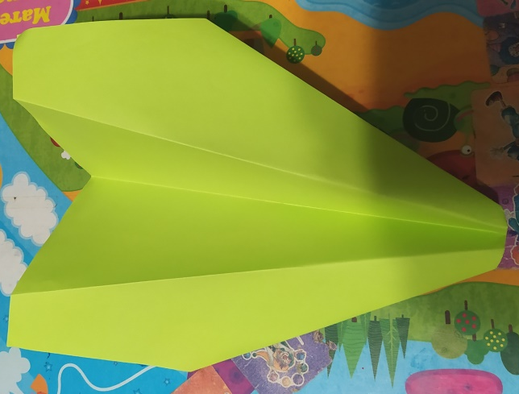
- Модель «Птица космическая»
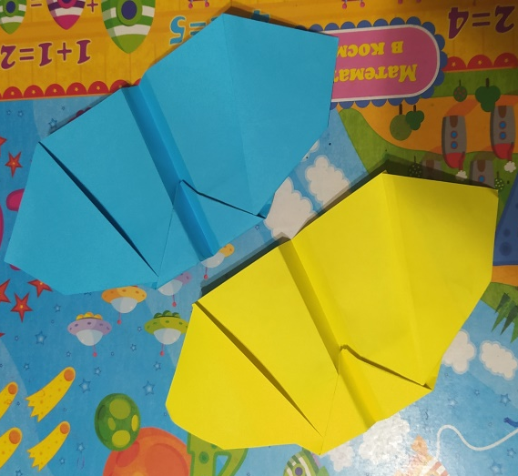
- Модель «Меченосец»
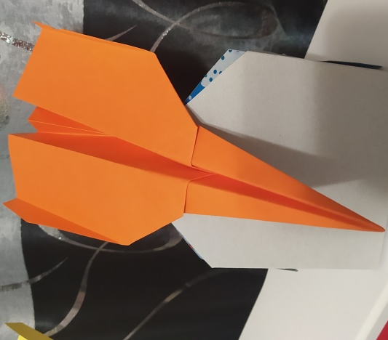
- Модель « Бумеранг»
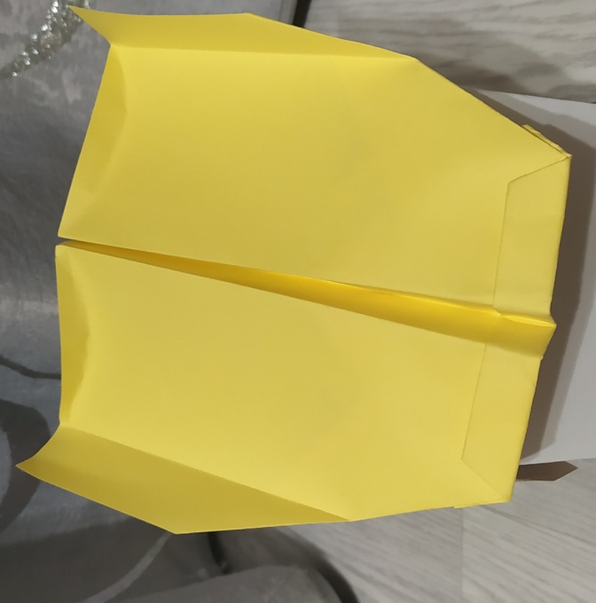

Приложение 2
Диаграмма 1
Сравнение дальности полета при выборке удачных попыток

Приложение 3
Диаграмма 2

Сравнение длительности полета при выборке удачных попыток

